МИНИСТЕРСТВО НАУКИ И ВЫСШЕГО ОБРАЗОВАНИЯ   
РОССИЙСКОЙ ФЕДЕРАЦИИ

Федеральное государственное автономное  
образовательное учреждение высшего образования  
«Самарский национальный исследовательский университет  
имени академика С.П. Королева»  
(Самарский университет)

Лабораторная работа №3

по дисциплине «Практикум на ЭВМ»

**«ПРОЕКТИРОВАНИЕ БАЗЫ ДАННЫХ И РАБОТА С НЕЙ»**

Студент группы 6313-020302D О.С. Бахарев, В.В. Быков

Проверил доцент кафедры   
программных систем Д.А. Попова-Коварцева

Дата ___. __.2021

Оценка ___________

Самара 2021

**Задание**

Тема 3. **Разработка интерфейса пользователя для работы с данными в БД. Создание форм.**

Изучите теоретические основы разработки форм, рассмотренные в методических указаниях или других источниках.

1. Создайте необходимые формы для ввода информации в базу данных (созданной на предыдущих лабораторных работах), согласно предметной области своего варианта.
2. Проверьте работу форм (введите, измените и удалите около 10 записей в каждой форме).
3. Проверьте правильность работы обеспечения целостности данных.
4. Обдумайте и создайте формы, которые, возможно, будут полезными для будущих пользователей вашей БД.
5. Оформите отчет о выполнении лабораторной работы (описать каждую разработанную форму, как объекты БД).

Фирмы – поставщики автомобильного топлива – "Белнефтехим", "Слав- нефть", "А-100", "Лукойл" имеют сеть заправочных автостанций в Республике Беларусь. На автозаправках реализуется за безналичный расчет с помощью специальных пластиковых карт автомобильное топливо всех видов – бензин-76, бензин-92, бензин-95, бензин-96, дизельное топливо, газ.

Необходимо спроектировать базу данных **АВТОЗАПРАВКИ**, информация которой будет использоваться для анализа продаж автомобильного топлива за безналичный расчет клиентам по видам топлива в сети заправок конкретной фирмы-производителя, продаж различных видов топлива клиентам по всем заправочным станциям, спроса на автомобильное топливо в динамике за определенные промежутки времени и др.

В БД должна храниться информация:

* о КЛИЕНТАХ: *карт-счет клиента, Ф.И.О. клиента, адрес, телефон*;
* АВТОЗАПРАВКАХ: *код автозаправки, название фирмы, адрес автозаправки*;
* ФИРМАХ: *название фирмы, юридический адрес, телефон;*
* ТОПЛИВЕ: *код топлива, вид топлива, единица измерения, цена* (руб.);
* ежедневной ПРОДАЖЕ топлива клиентам: *дата продажи, карт-счет клиента, код автозаправки, код топлива, количество* (в натуральном выражении).

При проектировании БД необходимо учитывать следующее:

* фирма имеет *несколько* автозаправок. Автозаправка принадлежит только *одной* фирме;
* фирма предоставляет *несколько* видов топлива. Каждый вид топлива предоставляется *несколькими* фирмами;
* каждый вид топлива связан с *несколькими* продажами. Продажа связана с *одним* видом топлива;
* на автозаправке осуществляются *несколько* продаж. Продажа топлива связана с *одной* автозаправкой;
* с клиентом могут быть связаны *несколько* продаж. Продажа связана только с *одним* клиентом.

Кроме того следует учесть:

* каждая фирма *обязательно* имеет автозаправки. Каждая автозаправка *обязательно* принадлежит определенной фирме;
* каждая фирма *обязательно* предоставляет топливо. Каждый вид топлива *обязательно* поставляется фирмами;
* топливо некоторого вида *не обязательно* связано с продажами. Каждая продажа *обязательно* связана с топливом некоторого вида;
* на каждой заправке *обязательно* осуществляются продажи топлива. Каждая продажа *обязательно* связана с автозаправкой;

с клиентом *не обязательно* связаны продажи топлива (клиент может не осуществлять покупки топлива). Каждая продажа топлива *обязательно* связана с клиентом.

Ход работы

Форма для работы с таблицей Client, реализованы операции добавления записи, обновление и удаление по номеру карт-счёта.

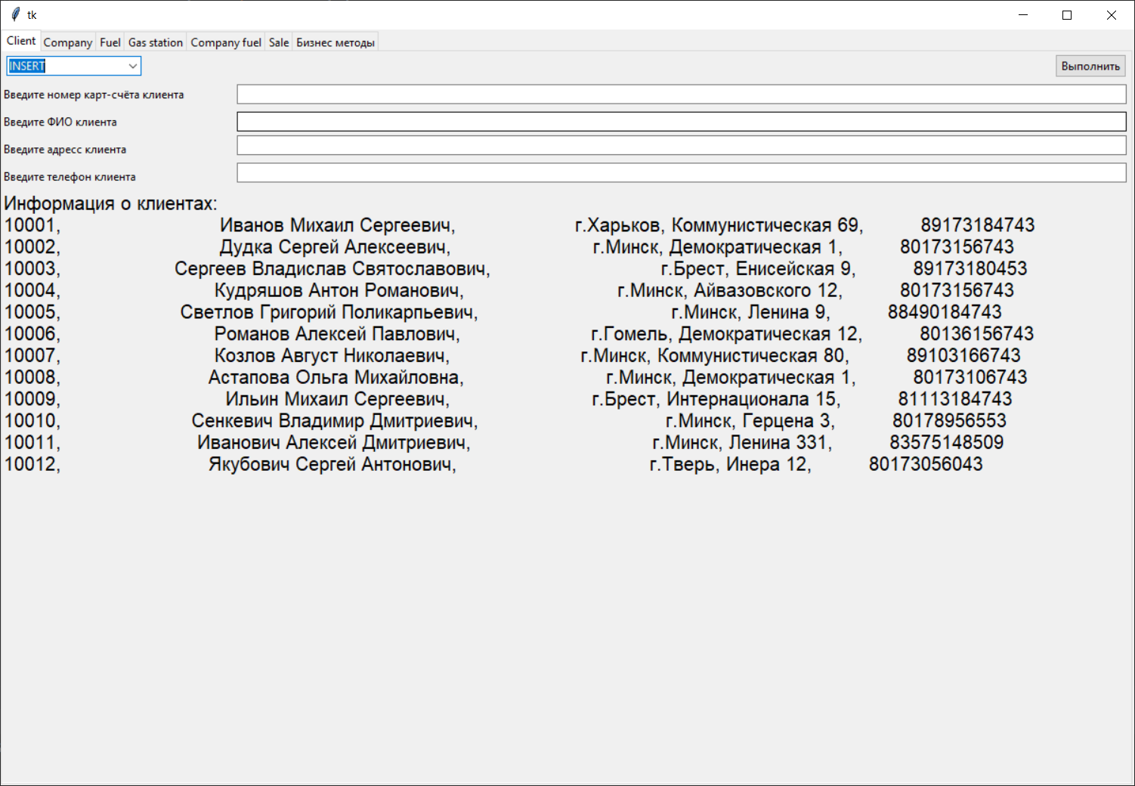  
Рисунок 1. Вкладка Client

Форма для работы с таблицей Company, реализованы операции добавления записи, обновление и удаление по id компании.

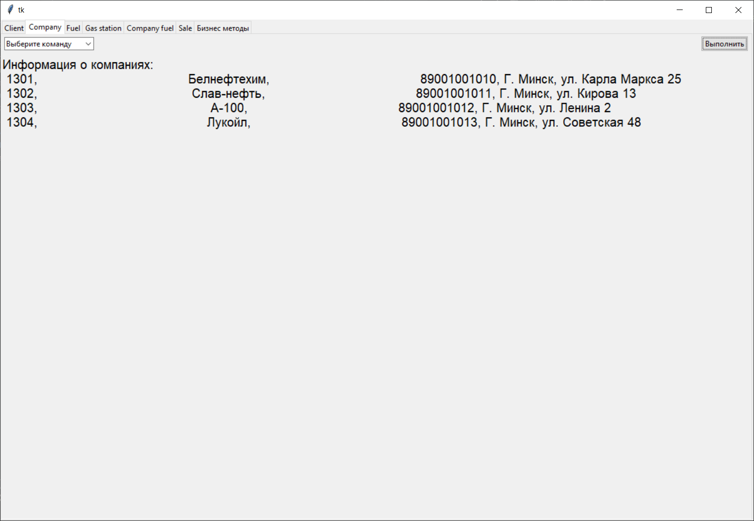  
Рисунок 2. Вкладка Company

Форма для работы с таблицей Fuel, реализованы операции добавления записи, обновление и удаление по id топлива.

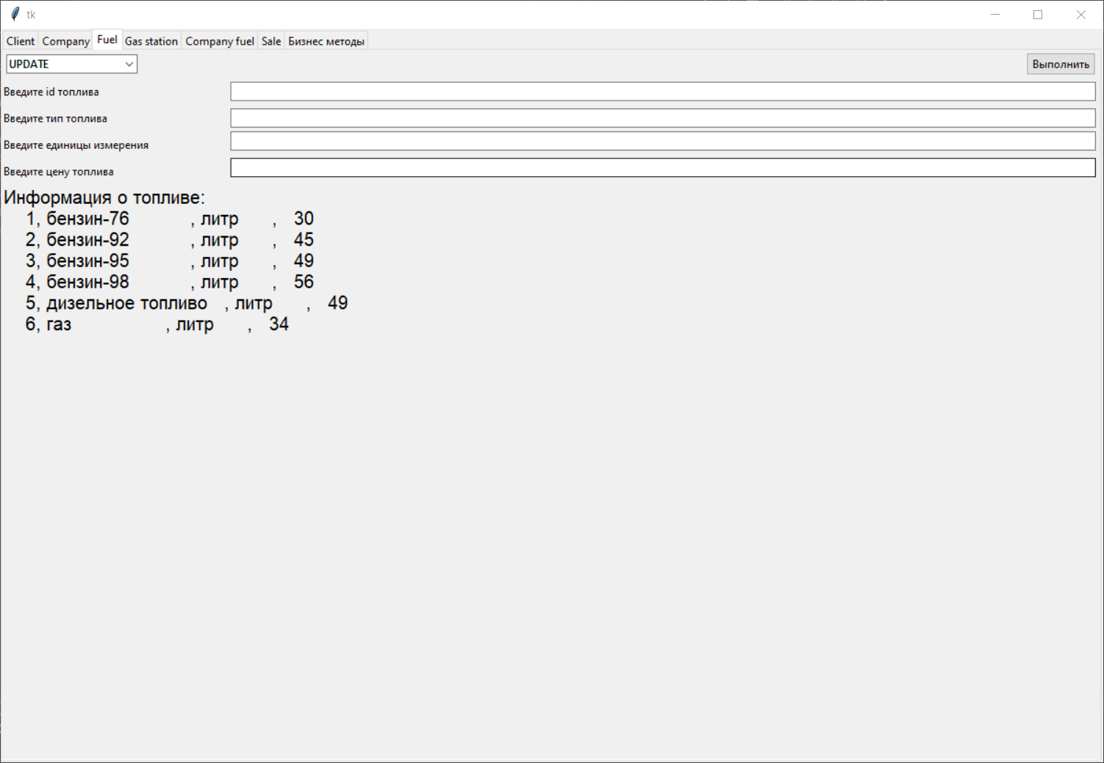  
Рисунок 3. Вкладка Fuel

Форма для работы с таблицей Gas station, реализованы операции добавления записи, обновление и удаление по id заправки.

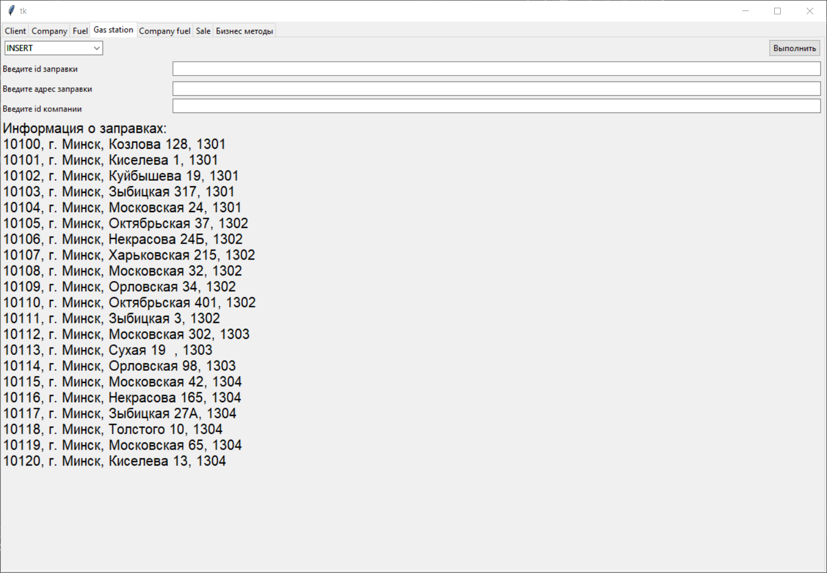  
Рисунок 4. Вкладка Gas station

Форма для работы с таблицей Company fuel, реализованы операции добавления записи и удаление по id компании и id топлива.

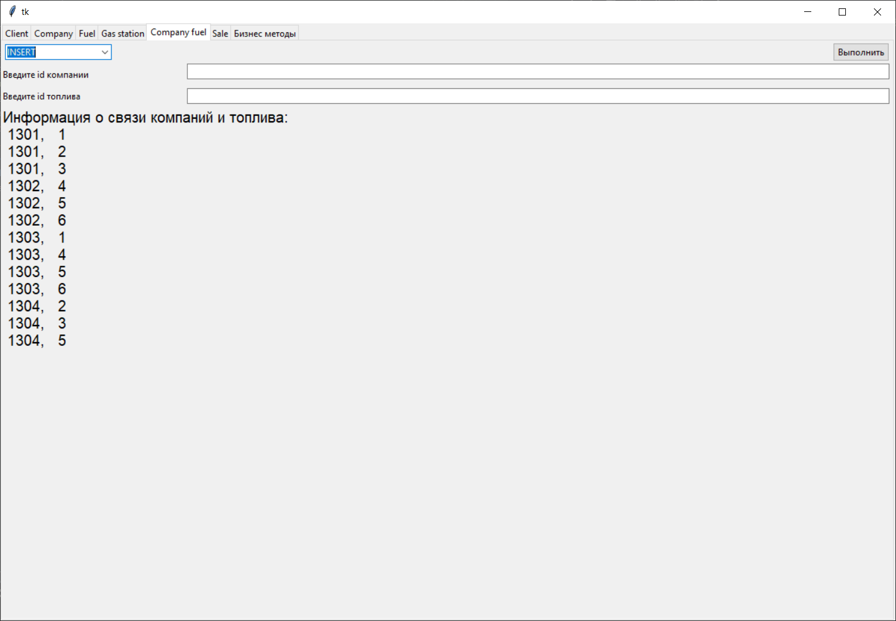  
Рисунок 5. Вкладка Company fuel

Форма для работы с таблицей Sale, реализованы операции добавления записи, обновления и удаление по id топлива, дате, id заправки и карт-счёту клиента.

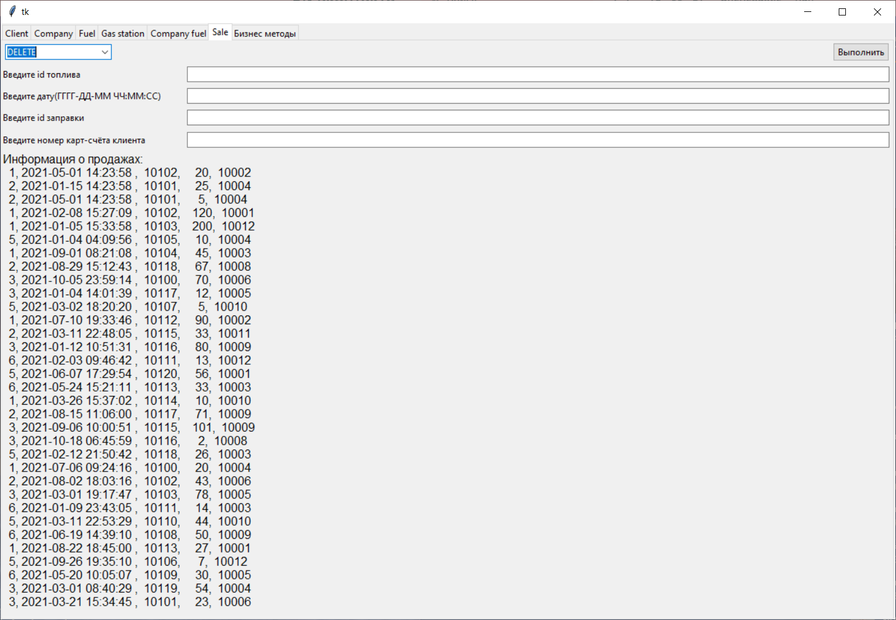  
Рисунок 6. Вкладка Sale

Форма для работы с бизнес методами, реализованы операции подсчёта общих затрат клиентов, вывод продаж за определённый период времени.

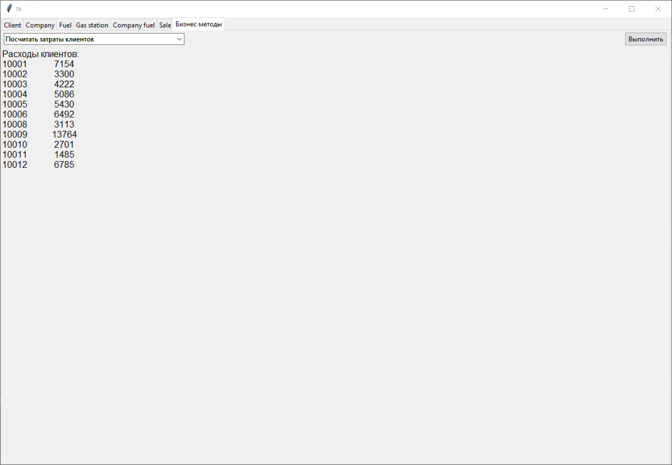  
Рисунок 7. Вкладка Бизнес методы, метод подсчёта расходов клиентов

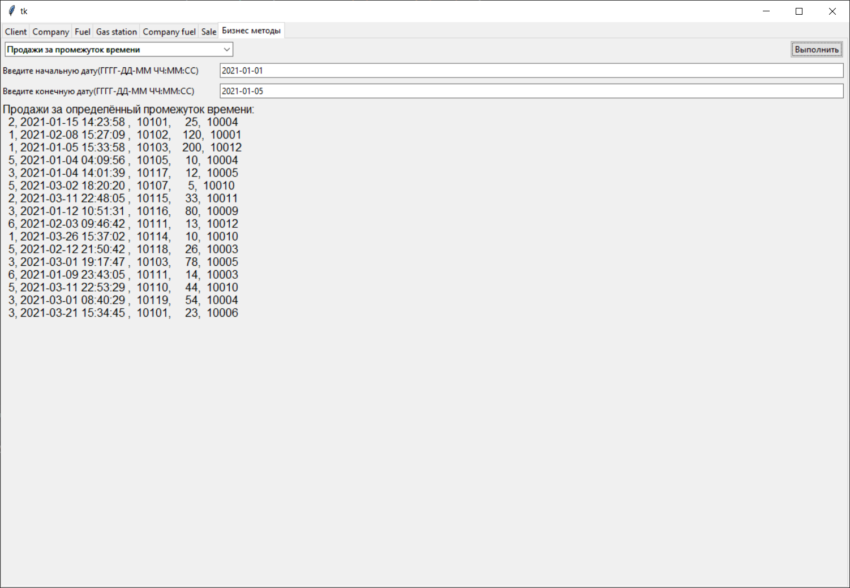  
Рисунок 8. Вкладка Бизнес методы, метод вывода продаж за определённый период времени